Калган - корешок Сатира
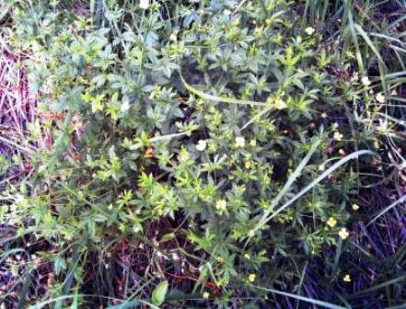
Так называл ещё в древности корень калгана (лапчатка прямостоячая) древний врач Патеджи.
Ни с чем не сравнимый по запаху сок корня этого растения напоминает по вкусу и лечебному действию сок шелковицы.
Есть легенда, когда греческий бог Сатир, не обходивший вниманием ни одну из нимф, которые резвились в лесах, лугах, на берегах речушек, не уставал от своих игр.
А Богам на Олимпе надоели шалости Сатира и жалобы нимф. Вот боги и наказали распутника, лишив его возможности развлекаться подобным образом.
Отобрали Боги у Сатира все то, что приносило ему столько радости и разбросали по Земле остатки доблестей Сатира.
От этих остатков и вырос корень, который люди назвали калганом.
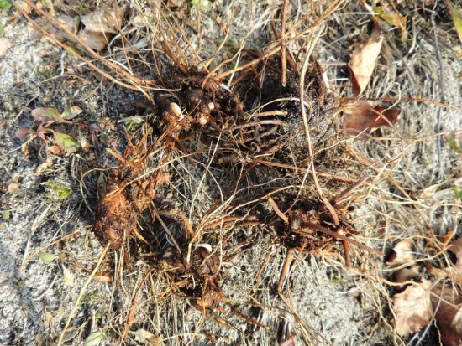

С большой уверенностью калган можно назвать корнем древней Руси или русским женьшенем.
В Запорожской Сечи калган называли "мужским корнем".
В приложении к Пермскому сборнику за 1860 год указано: "Трава калган тепла, суха, пригожа, в себе имеет много силы: хочешь кровь пускать, возьми в рот своей силой выгоняет.
А кто ее ввечеру ел, и с вином земским (легким) держал, тот от женок испорчен не будет, а хвала великая будет.
А еще у кого язык болит, порохом той травы мажь.
А еще котра рана вельми гниет, того же пороха от травы смешай с медом, положи на рану и уздаравливает, сушит".
Корень желательно собирать в сентябре-октябре.
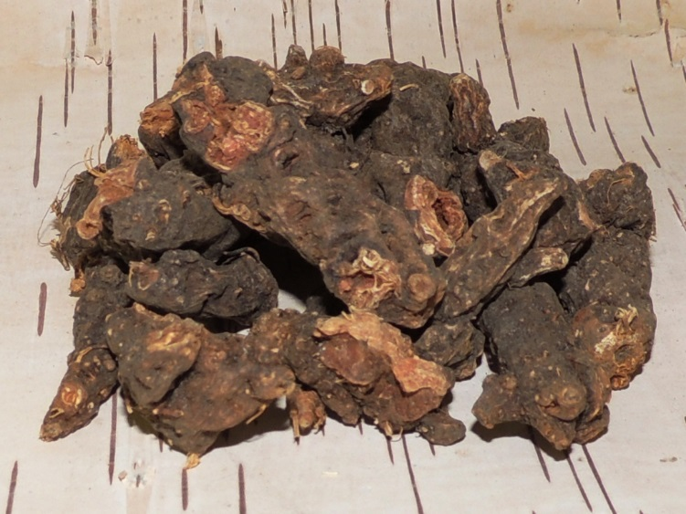
Растет он в поле, в лесу и найти его не составляет большого труда. Корень помыть в холодной воде и высушить. Настаивать в течение недели 25 грамм корня в 0,5 литра водки. Хорошо сделать это лекарство на бересте. Пить по десертной ложке трижды в день, вечером (приблизительно в 16,18 и 20 часов). Пить 30 - 40 дней, после 10 дней перерыва можно повторить еще 2 - 3 курса. Это одно из лучших средств лечения импотенции, при этом лечение приятное. Настойка корня калгана с берестой имеет вкус хорошего бренди и красивый натуральный цвет.
Корень калгана помогает и женщинам при маточных кровотечениях, особенно в климактерическом периоде, а если к настою добавить еще и кору калины, то исчезает невроз, который часто сопровождает климакс.
В современной народной медицине лапчатку прямостоячую (отвар и настойка корневищ) назначают внутрь при болезнях сердца, поносах, энтеритах, энтероколитах, дизентерии, язвенных колитах с кровотечением из кишечника, при гастритах, язвенной болезни желудка и двенадцатиперстной кишки, как желчегонное средство при желтухе, холециститах, холангитах, острых и хронических гепатитах, циррозах печени, в том числе и в отечно-асцитической стадии, при подагре, ревматизме, язвенном колите, простатите, ослаблении мужской потенции, заболеваниях щитовидной железы. Настой корней - при нефрите.
В дерматологии лапчатка прямостоячая внутрь назначается при васкулитах, наружно - при экземе, нейродермите, трещинах кожи верхних и нижних конечностей. В виде аппликаций отвар лапчатки применяют при геморрое, ожогах, экземе, нейродермитах, трещинах кожи и слизистых оболочек, при потливости ног. Порошок корневищ используется в виде присыпки на раны, при ожогах, для лечения мокнущих ран, при наружных кровотечениях. При трещинах кожи на губах, сосках (при кормлении грудью), пальцах рук и пятках можно сделать мазь. На 100 грамм нутряного жира или деревенского сливочного масла взять 5 грамм порошка корня калгана. поставить на сабый огонь и варить , помешивая 5 - 10 минут. Мазь хранить в холодильнике. Смазывать лекарством больные места 3 - 4 раза в день.
Порошок корня дикого калгана можно смешать с зубной пастой и чистить этой смесью зубы при дурном запахе изо рта. Очень эффективный рецепт.
Отвар лапчатки прямостоячей используют, кроме того, при туберкулезе легких, эмфиземе, малокровии, ахилии желудка, подагре, ревматизме, желтухе и других заболеваниях печени.

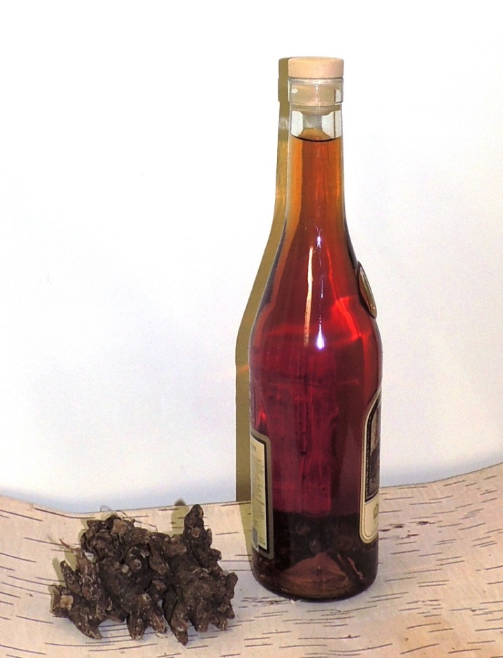
- Настой. Измельчить корень калгана и кору калины (зимой можно взять свежие молодые веточки). Смешать компоненты в сухом виде. Берут 1 столовую ложку смеси на стакан кипятка и томят на водяной бане 15-20 минут.
Процеживаем, после остывания до комнатной температуры. Приём: по 1-2 столовой ложке за 20-30 минут до еды, 3-4 раза в день. Срок хранения настоя - не более 2-х суток!
Аналогично готовим и настой корня калгана без калины. Пропорции те же: 1 столовая ложка коня на стакан воды.

2. Отвар готовим из расчёта 1 столовая ложка измельчённого кусачками для сахара корня на 500 гр.воды. Варить в эмалированной посуде на слабом огне 15 минут. Настоять. Процеживать не обязательно. Пролученный отвар пить по 100 грамм перед едой за 20 минут или после еды через 1,5 часа. Лекарство приятное на вкус и похожее по цвету на вишнёвый компот. Обычная диарея проходит за день лечения. При длительном лечении таких заболеваний, как туберкулёз, во избежании запора нужно кушать пищу богатую клетчаткой и пить на ночь кефир.

3. Настойка корня калгана готовиться на качественной водке. На 500 гр водки берётся 25 гр. сухого корня. Хорошо ещё добавить кусочек слоёной бересты.
Настаивается не менее 21 дня. Принимают по 25 - 30 капель на 50 гр. воды 4 раза в день перед едой. Курс лечения - 1 месяц. После 10 дней перерыва - лечение повторяют.
При более слабой концентрации корня, в настойке - получается беспохмельная водка.

Ссылка на источник: http://zdravo.ucoz.ru/load/kalgan_koreshok_satira/1-1-0-20#

